補救教學—近代物理的重要發現
一、下表為一些金屬的功函數。今用波長為400nm的單色光分別照射各金屬片，從事光電效應的實驗。(98指)
金屬名稱 | 功函數（eV）
鈉 | 2.25
鎂 | 3.68
銅 | 4.70
( )1. 下列敘述哪一項正確？ (A)鈉、鎂、銅都會產生光電子 (B)只有鈉、鎂會產生光電子 (C)只有鈉、銅會產生光電子 (D)只有鎂、銅會產生光電子 (E)只有鈉會產生光電子。
( )2. 若入射光照射到上表中某金屬片時的功率為0.5 W，且產生的光電子都可全部收集，而獲得3.2 mA的光電流，則約有多少百分比的入射光產生了光電子？ (A)50% (B)25% (C)10% (D)5% (E)2%。

二、如圖所示，波長為λ的光子照射功函數為W的金屬表面。由正極板中央A點釋出的光電子經由電壓為V的平行電板作用後，最後經由負極上方的小孔B逸出。已知正負極板相距L，小孔B與負極板中心點相距D。假設小孔甚為微小，不會影響電子受電極的加速運動。則電子由小孔逸出時，其最大動能K為何？選項中e＞0為電子電荷大小，V＞0，h為卜朗克常數。(92指)
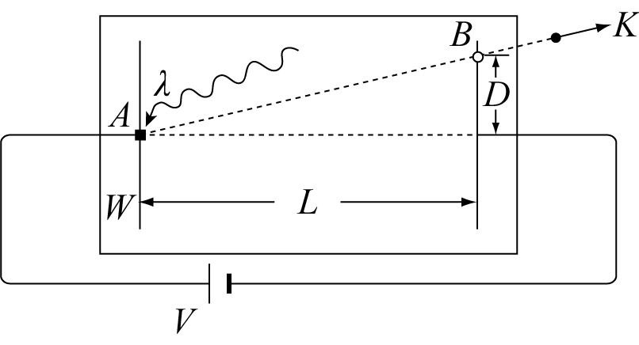

三、將電子從金屬鋁表面移出需要4.2eV的能量。若以波長為200nm的光照射鋁的表面，則釋出的光電子其最大動能為何？ (A)9.9×10^{－19} J (B)6.4×10^{－19} J (C)4.3×10^{－19} J (D)3.2×10^{－19} J (E)0。(91指)

